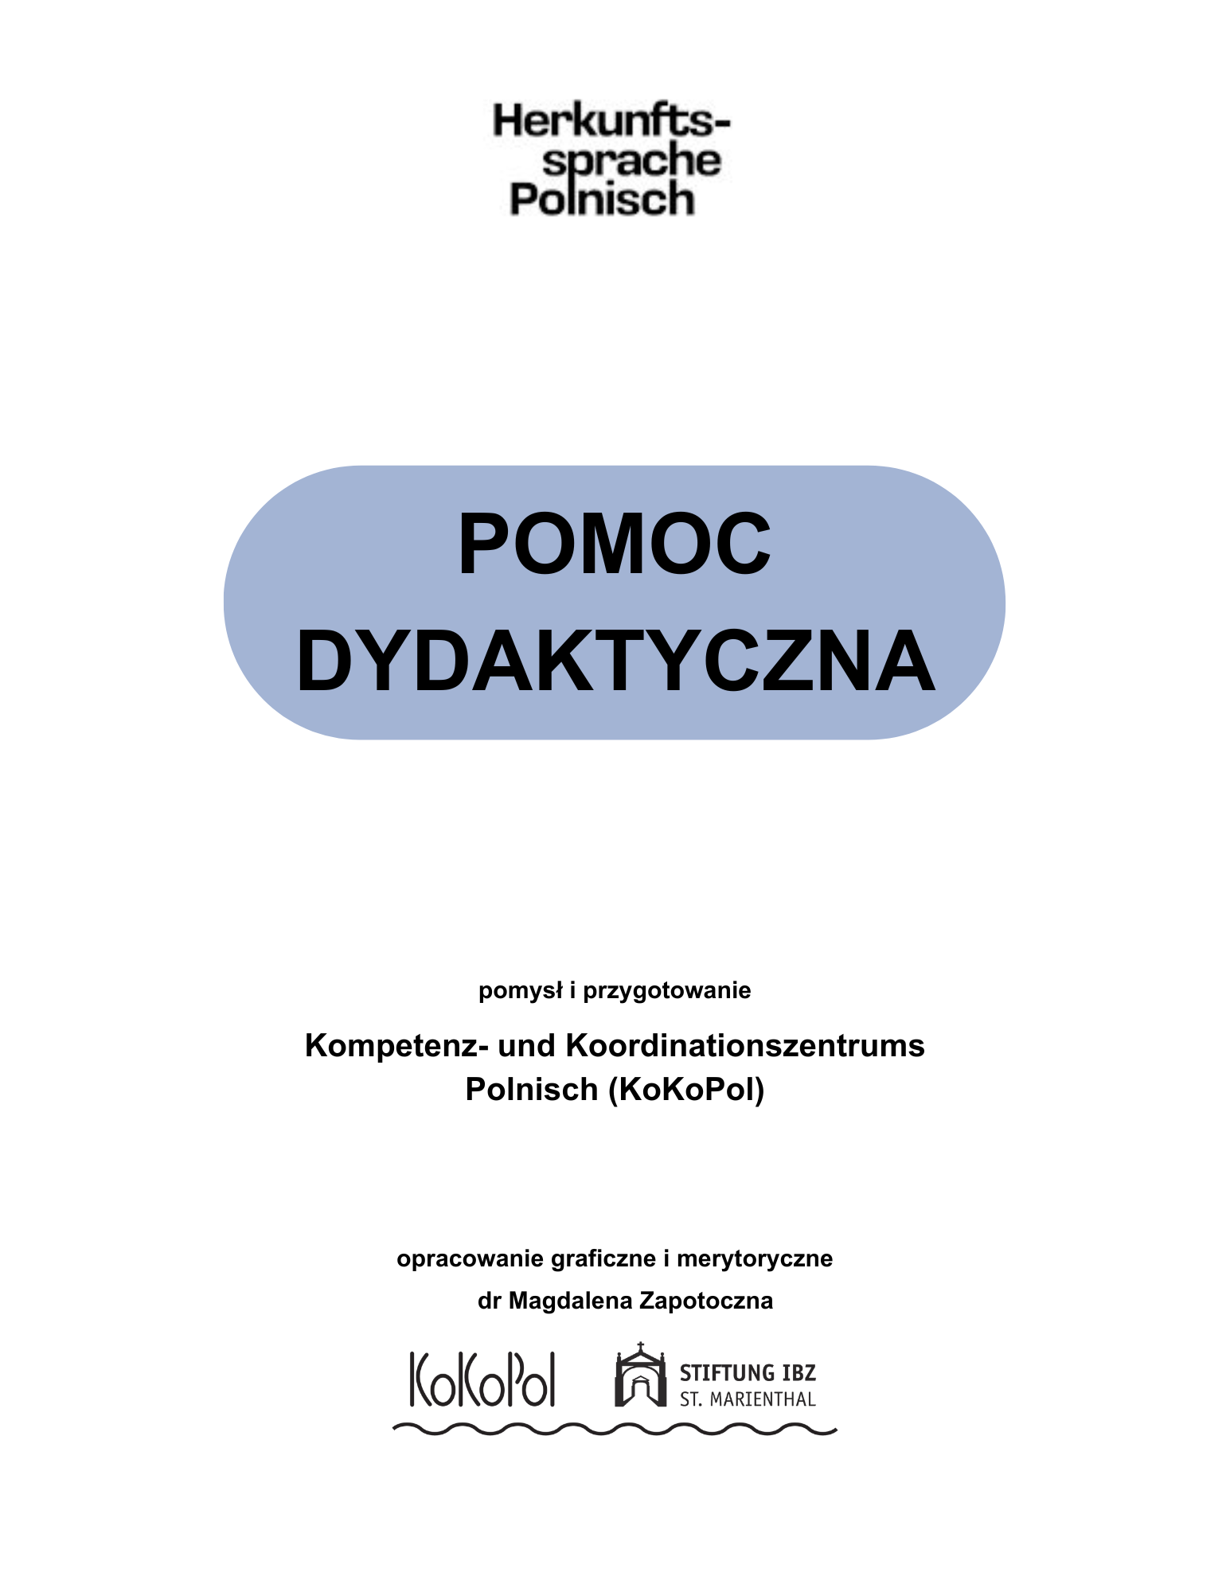

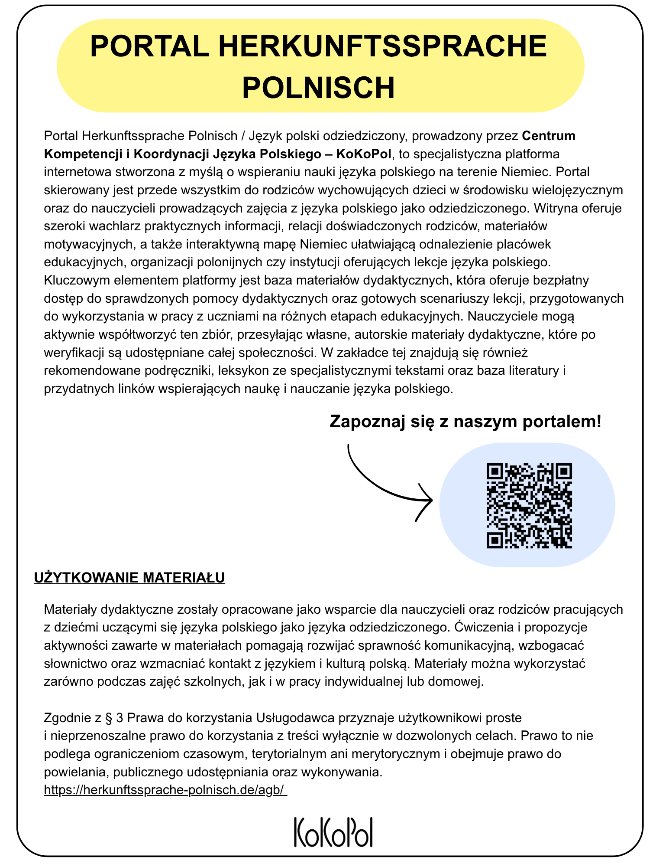

Gra fonetyczno-językowa
KoKoPol

Instrukcja do przeprowadzenia ćwiczenia

Temat | asia – asza – asa
Grupa docelowa | Bez ograniczeń wiekowych
Poziom znajomości języka | Początkujący | Średnio-/zaawansowany
Sprawności językowe | Mówienie | Rozumienie ze słuchu

Cele ćwiczenia
- Rozwijanie słuchu fonematycznego (odróżnianie minimalnych różnic dźwiękowych)
- Korygowanie błędów artykulacyjnych uczniów
- Utrwalenie poprawnego zapisu trudnych polskich głoskach.

Krok po kroku
1. Przygotowanie i prezentacja wzorca
Każdy uczeń otrzymuje swój własny zestaw kart i rozkłada je przed sobą w taki sposób, aby widzieć wszystkie napisy jednocześnie.
Nauczyciel prezentuje poprawną, wręcz modelową wymowę poszczególnych zwrotów, podnosząc w tym samym czasie do góry odpowiedni kartonik (np. mówi wyraźnie „asza” i pokazuje kartę asza). Dzięki temu uczniowie łączą obraz graficzny słowa z jego brzmieniem.

2. Trening recepcji
Nauczyciel czyta na głos tylko jedną wybraną z zestawu frazę.
Zadaniem uczniów jest uważne wysłuchanie dźwięku, szybkie odnalezienie go na swoich kartach
i podniesienie odpowiedniego kartonika do góry.
Nauczyciel od razu widzi, kto poprawnie zinterpretował słyszane głoski, a kto ma trudności
z odróżnieniem np. asia od asza lub asa.

3. Trening produkcji
Następuje zmiana ról: kolejno każdy uczestnik grupy wybiera i czyta na głos jedną, wybraną przez siebie frazę.
Pozostali uczniowie w grupie słuchają kolegi/koleżanki i podnoszą do góry kartonik z tym, co usłyszeli.

4. Korygowanie i prezentacja różnic
Rola nauczyciela: Podczas wypowiedzi uczniów prowadzący czuwa nad poprawnością artykulacji.
Jeśli uczeń czytający popełni błąd (np. chciał powiedzieć acia, ale z powodu złego ułożenia języka wyszło acza), nauczyciel koryguje jego wymowę.
Jeśli czytający powiedział słowo dobrze, ale grupa podniosła złe karty, nauczyciel demonstruje różnicę między pomylonymi strukturami (np. pokazuje układ ust przy aza vs. aża). Prezentacja
i omówienie prac na forum grupy, przygotowanie wystawy w sali.

Informacje dodatkowe
- W przygotowaniu gry uczestniczyli: Uniwersytet Wrocławski Szkoła Języka Polskiego
i Kultury dla Cudzoziemców, PolenMobil, Polen in der Schule

- Plansze do gry pochodzą z: A. Majewska-Tworek, Szura, szumi i szeleści, Wrocław 2010.

